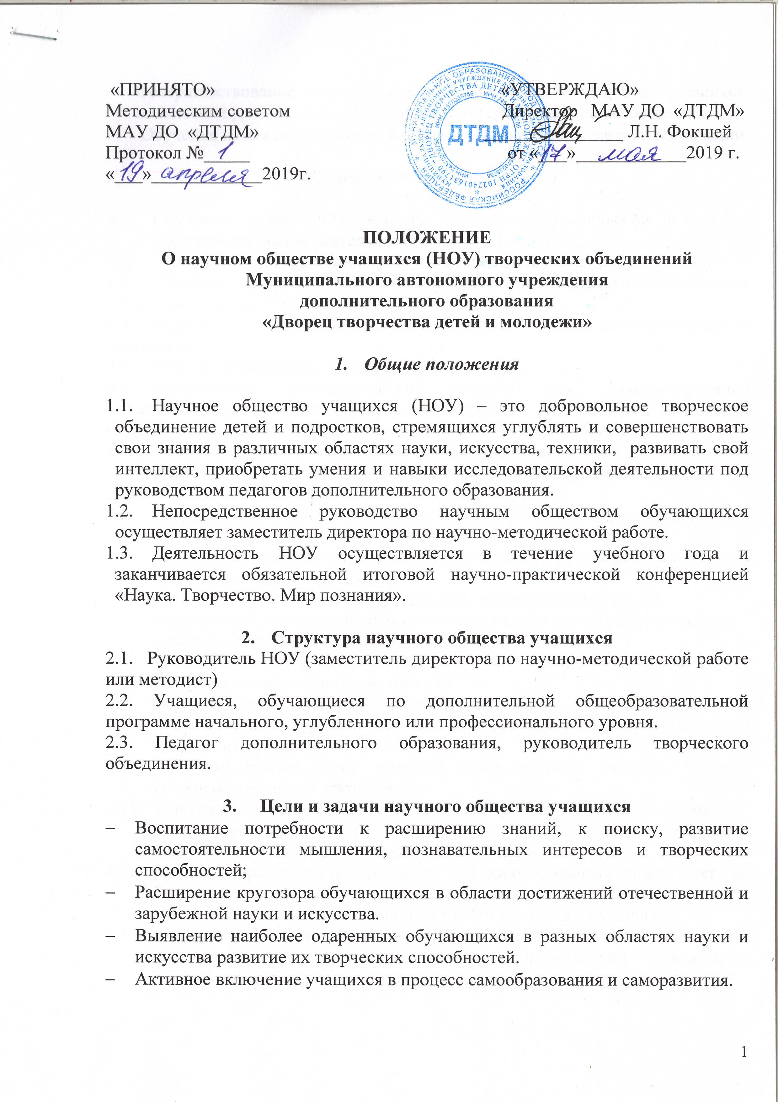 Совершенствование умений и навыков самостоятельной работы учащихся, повышение уровня знаний и эрудиции в интересующих областях науки.
- Обучение навыкам разработки исследовательских проектов и их реализации.

4.Содержание и формы работы

  - Обучение членов НОУ основам научно-исследовательской и опытно-экспериментальной деятельности.
  - Организация и реализация проектно-исследовательских работ.
  - Создание временных научно-исследовательских групп/коллективов для решения конкретных исследовательских задач.
  - Издание сборников, публикация статей по итогам исследовательской деятельности.
  - Участие в конкурсах, конференциях.
  - Привлечение психологической службы для диагностирования интеллектуального потенциала воспитанников МАУ ДО «ДТДМ», проведения коррекционных занятий, тематических и индивидуальных консультаций.
  - Взаимодействие участников НОУ со средними и высшими учебными заведениями в пределах региона, культурно-просветительскими и образовательными учреждениями.
  - Сотрудничество педагогов и учащихся предполагает следующие формы:
  - круглогодичная работа по подготовке и реализации проекта;
  - индивидуальная и групповая работа учащихся под руководством педагогов и специалистов на базе ДТДМ;
  - семинары, педагогические лаборатории, творческие мастерские;
  - конференции, слеты, конкурсы с выставками творческих работ учащихся;
  - олимпиады и турниры по различным областям знаний;
  - организация интеллектуальных игр по развитию познавательных интересов и творческих способностей
  - Осуществление информационно-методической и издательской деятельности, направленной на разностороннее развитие научного творчества учащихся.
  - Во главе секции стоит научный руководитель – педагог, который направляет научную деятельность.
  - Занятия НОУ в творческих объединениях проводятся с учетом психолого-физиологической, педагогической, социально-экономической целесообразности не реже одного раза в неделю.
  - Каждое направление, под руководством одного педагога может иметь не более 3-4 тем. На каждую исследовательскую тему отводится не более 2 часов в неделю. По одной теме могут работать от 1 до 4 учащихся.
  - Учебный год для всех членов НОУ заканчивается научно-практической конференцией, на которой учащиеся представляют доклады с результатами творческих, исследовательских и экспериментальных работ.

Права и обязанности членов НОУ

5.1.Членами НОУ МАУ ДО «Дворец творчества детей и молодежи» могут быть:
- учащиеся творческих объединений, успешно осваивающие программы обучения и проявляющие интерес к углубленному изучению определенной темы в рамках данной программы,
- воспитанники ДТДМ, активно участвующие в реализации коллективных проектов;
- учащиеся, закончившие программу обучения и желающие углубить свои знания по выбранному профилю (с соблюдением требований Устава МАУ ДО «ДТДМ» и локальных актов, регламентирующих деятельность учреждения)
- педагоги, осуществляющие научное консультирование и руководство в рамках деятельности НОУ.

5.2. Члены НОУ обязаны:
- регулярно и активно работать в заседаниях своей секции;
- участвовать в работе научных конференций и во всех мероприятиях общества;
- овладевать навыками исследовательской работы;
- строго соблюдать сроки выполнения научных работ;
- сообщать о промежуточных или итоговых результатах своих исследований на итоговой конференции.

5.3. Члены НОУ имеют право:
- работать в одной – двух творческих группах;
- получать консультации и рецензии на свои работы, иметь научного руководителя;
- использовать методические материалы, медиаресурсы ДТДМ для самостоятельных исследований;

5.4. Учащиеся, получившие высокую оценку своей научной деятельности на итоговой конференции Дворца, имеют право представить работу на городскую научно-практическую конференцию.

5.5 За активную работу в НОУ и достигнутые успехи, учащиеся могут быть представлены к награждению грамотами, почетными знаками, а также поощрены ценными подарками.

